Fakultet elektrotehnike, računarstva i brodogradnje

Specifikacija zahtjeva
Verzija 2.0

MMMenza

Borna Bulić, Ante Botić, Luka Flegar,
Josip Karaman, Ines Piliškić, Alojz Čolaković

Split, 2024.

Sadržaj
1. Uvod 1
2. Korisnički zahtjevi 2
3. Funkcionalni zahtjevi 3
3.1. Registracija i prijava korisnika 3
3.2. Pregled menija 3
3.3. Naručivanje hrane 3
3.4. Loyalty program 3
3.5. Plaćanje 4
3.6. Praćenje statusa narudžbe 4
3.7. Povijest narudžbi i statistike 4
3.8. Administrativni način za menze i dostavljače 4
3.9. Korisnička podrška 4
3.10. Omiljeni proizvodi 5
4. Nefunkcionalni zahtjevi 6
4.1. Komunikacijski protokoli 6
4.2. Softverske platforme na kojima sustav treba raditi 6
4.3. Softverski programi / aplikacije koji se trebaju podržavati 6
4.4. Kapacitet i brzina rada 6
4.5. Potrebne karakteristike hardvera 6
4.6. Sigurnost pristupa i podataka 7

1. Uvod
Aplikacija MMMenza služi kao posrednik između studentskih menzi i studenata koji žele naručiti hranu s popustom korištenjem studentske iskaznice. Cilj aplikacije je olakšati i ubrzati proces narudžbe hrane, omogućiti korisnicima pogodnosti kroz loyalty program te omogućiti fleksibilnu dostavu hrane na lokacije po želji korisnika.

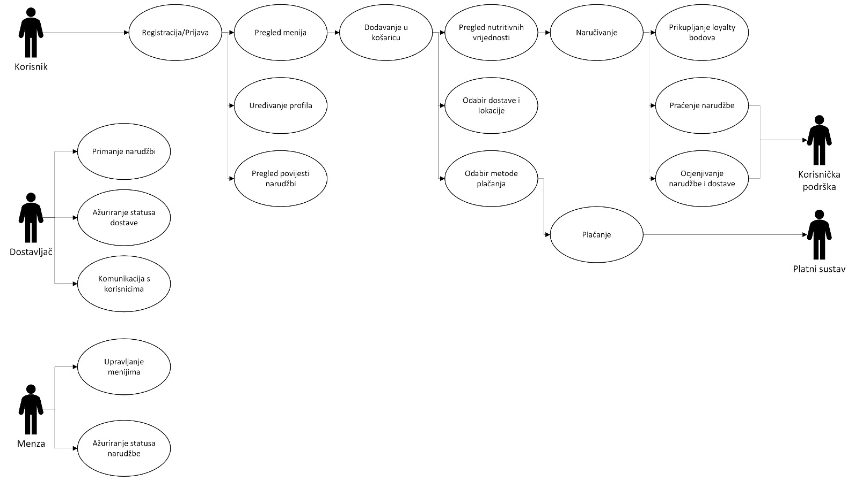
USE-CASE DIJAGRAM:

2. Korisnički zahtjevi
ID zahtjeva | Korisnički zahtjevi
Z-1 | Registracija u sustav
Z-2 | Prijava u sustav
Z-3 | Pregled dnevnog menija
Z-4 | Dodavanje obroka u košaricu
Z-5 | Prikaz ukupne cijene narudžbe s popustom
Z-6 | Odabir opcije dostave i lokacije za preuzimanje
Z-7 | Odabir načina plaćanja
Z-8 | Status narudžbe
Z-9 | Sakupljanje bodova putem Loyalty programa
Z-10 | Pregled nutritivnih vrijednosti, alergena i priloga
Z-11 | Pregled i uređivanje osobnog profila
Z-12 | Povijest narudžbi
Z-13 | Recenziranje dostave i proizvoda
Z-14 | Odabir tamnog/svijetlog načina rada
Z-15 | Prikaz statistike o bodovima i statusu korisnika
Z-16 | Komunikacija s korisničkom podrškom

3. Funkcionalni zahtjevi

3.1. Registracija i prijava korisnika
ID zahtjeva | Registracija korisnika
[RS-1] | Korisnik mora imati mogućnost registracije koristeći svoju studentsku iskaznicu i e-mail adresu.
[RS-2] | Prijava se vrši putem korisničkog imena i lozinke, s mogućnošću prijave preko studentske iskaznice (primjerice QR koda)

3.2. Pregled menija
ID zahtjeva | Pregled menija
[RS-3] | Aplikacija prikazuje dostupne menije iz odabranih menzi, s opcijama prilagođavanja.
[RS-4] | Prikaz informacija o nutritivnoj vrijednosti i alergenima po svakom jelu.

3.3. Naručivanje hrane
ID zahtjeva | Naručivanje hrane
[RS-5] | Korisnik može odabrati jelo i dodati ga u košaricu.
[RS-6] | Prilikom narudžbe, popust se automatski primjenjuje kroz studentsku iskaznicu.
[RS-7] | Mogućnost odabira vremena i lokacije dostave.

3.4. Loyalty program
ID zahtjeva | Loyalty program
[RS-8] | Korisnik skuplja bodove za svaku narudžbu ili dostavu, a bodove može koristiti za popuste na buduće narudžbe.
[RS-9] | Različiti pragovi bodova omogućavaju dodatne pogodnosti, kao što su besplatna dostava, besplatna hrana ili besplatno piće.

3.5. Plaćanje
ID zahtjeva | Plaćanje
[RS-10] | Integracija različitih metoda plaćanja: kartično, preko aplikacije za mobilno plaćanje, ili gotovinom prilikom dostave.
[RS-11] | Prikaz iznosa nakon primjene popusta i odabranih pogodnosti.

3.6. Praćenje statusa narudžbe
ID zahtjeva | Praćenje statusa narudžbe
[RS-12] | Aplikacija omogućava praćenje narudžbe u stvarnom vremenu, s obavijestima o statusima: prihvaćeno, u pripremi, na putu, isporučeno

3.7. Povijest narudžbi i statistike
ID zahtjeva | Povijest narudžbi i statistike
[RS-13] | Korisnik može pregledati povijest narudžbi i analizu svoje potrošnje.
[RS-14] | Korisnik može ocijeniti i komentirati dostavu i proizvode.

3.8. Administrativni način za menze i dostavljače
ID zahtjeva | Administrativni način za menze i dostavljače
[RS-15] | Menze mogu upravljati menijima, ažurirati status narudžbi i pratiti zalihe.
[RS-16] | Dostavljači mogu primati i ažurirati statuse dostava, kao i komunicirati s korisnicima putem aplikacije.

3.9. Korisnička podrška
ID zahtjeva | Korisnička podrška
[RS-17] | Aplikacija omogućava korisnicima kontaktiranje korisničke podrške putem chata i automatizirane odgovore putem AI botova za najčešće upite.

3.10. Omiljeni proizvodi
ID zahtjeva | Omiljeni proizvodi
[RS-18] | Aplikacija omogućava korisnicima dodavanje omiljenih proizvoda u kategoriju omiljenih kako bi ih kasnije mogao lakše pronaći

4. Nefunkcionalni zahtjevi

4.1. Komunikacijski protokoli
- Aplikacija treba omogućiti dvosmjernu komunikaciju između uređaja studenta, sustava menze i dostavljača.
- Potrebno je osigurati stabilnu komunikaciju na velikim udaljenostima kako bi se narudžbe mogle realizirati bez prekida.
- Protokoli komunikacije moraju omogućiti zaštitu privatnosti i osigurati pouzdanu razmjenu podataka između korisnika, dostavljača i baze menze.

4.2. Softverske platforme na kojima sustav treba raditi
- Operacijski sustavi: Android 5.0 (API 21) ili novije verzije, iOS 11.0 ili novije verzije.
- Aplikacija mora biti kompatibilna sa svim suvremenim mobilnim uređajima, uključujući tablete i pametne telefone.

4.3. Softverski programi / aplikacije koji se trebaju podržavati
- Aplikacija mora omogućiti sigurne transakcije prilikom plaćanja obroka putem integriranih platformi kao što su Google Pay, Apple Pay, i određene bankovne aplikacije.
- Integracija s lokalnim sustavima za provjeru studentskog statusa, čime će se omogućiti ostvarivanje popusta za studente prilikom narudžbe.

4.4. Kapacitet i brzina rada
- Komunikacija između uređaja studenta, sustava menze i dostavljača ne bi smjela imati kašnjenje veće od 500ms.
- Pristup bazi podataka aplikacije mora biti optimiziran za minimalno kašnjenje u dohvaćanju i ažuriranju podataka, s kašnjenjem ne većim od 5ms.
- Sustav mora podržati simultano korištenje od strane više korisnika, s mogućnošću opsluživanja do 20,000 korisnika dnevno.

4.5. Potrebne karakteristike hardvera
- Mobilni uređaji korisnika moraju podržavati GPS funkcionalnost za praćenje dostave hrane u realnom vremenu.
- Sustav mora biti kompatibilan s NFC (Near Field Communication) tehnologijom za beskontaktno plaćanje putem studentskih iskaznica.
- Aplikacija mora podržavati push obavijesti kako bi korisnici bili obaviješteni o statusu narudžbe i promocijama.
- Hardverski zahtjevi za server moraju omogućiti brzu obradu narudžbi i sinkronizaciju s bazom podataka u stvarnom vremenu.

4.6. Sigurnost pristupa i podataka
- Podaci o korisnicima, uključujući studentske identifikacije i transakcijske podatke, moraju biti pohranjeni na sigurnoj lokaciji koja ispunjava sve regulative za zaštitu podataka (GDPR).
- Omogućeno sigurno plaćanje unutar aplikacije, uz korištenje šifriranih metoda autentifikacije i provjere identiteta.
- Postoji mogućnost anonimne pohrane podataka o korisničkom loyalty programu kako bi se osigurala privatnost korisnika.
- Sustav mora podržavati redovite sigurnosne kopije podataka i ažuriranja radi smanjenja rizika od sigurnosnih prijetnji i gubitka podataka.

